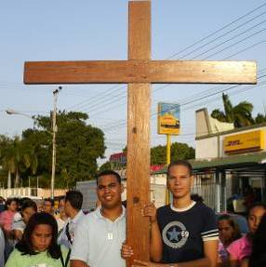
Parroquia Santa Ana de Caigûire
15 de mayo, Jueves Jesucristo, Sumo y Eterno Sacerdote
Dios nuestro, que para gloria tuya y salvación de todos los hombres constituiste Sumo y Eterno Sacerdote a tu Hijo, Jesucristo, concede a quienes él ha elegido como ministros suyos y administradores de sus sacramentos y de su Evangelio, la gracia de ser fieles en el cumplimiento de su ministerio. Por nuestro Señor Jesucristo…
Isaías 52, 13-53, 12 El fue traspasado por nuestros crímenes
Salmo 39 Aquí estoy, Señor, para hacer tu voluntad.
Lucas 22,14-20 Hagan esto en memoria mía “En aquel tiempo, llegada la hora de cenar, se sentó Jesús con sus discípulos y les dijo: Cuánto he deseado celebrar esta Pascua con ustedes, antes de padecer, porque yo les aseguro que ya no la volveré a celebrar, hasta que tenga cabal cumplimiento en el Reino de Dios. Luego tomó en sus manos una copa de vino, pronunció la acción de gracias y dijo: Tomen esto y repártanlo entre ustedes, porque les aseguro que ya no volveré a beber del fruto de la vid hasta que venga el Reino de Dios. Tomando después un pan, pronunció la acción de gracias, lo partió y se lo dio diciendo: Esto es mi cuerpo, que se entrega por ustedes. Hagan esto en memoria mía. Después de cenar, hizo lo mismo con una copa de vino, diciendo: Esta copa es la nueva alianza, sellada con mi sangre, que se derrama por ustedes”

Acepta con paz y sabiduría tu manera de ser.
En la vida, has vivido con un modo de ser que no escogiste: quizá eres enojón, sensible, introvertido, miedoso, explosivo, envidioso, soberbio, orgulloso, todo te da vergüenza, eres presumido, quisieras ser puro y eres muy sensual; quieres siempre imponer tu modo de pensar a los demás, eres egoísta, quisieras poseer todo el dinero, eso que llamamos avaricia y la lista, no terminaría. Tú sabes cómo eres. Pero... ¿Quién escogió su manera de ser? Acepta con paz el hecho de querer agradar a todos y no poder. Si los demás no te aceptan como eres, no es problema tuyo, es de ellos y si no aceptas a los demás como son, el problema no es de ellos sino tuyo. Ahora mismo reconcíliate con tu modo de ser y di en tu corazón: Padre, nuevamente en tu amor y por ti, acepto todo esto de mi forma de ser que no me gusta y que muchas veces me ha echado a “perder” la vida....ha hecho que rompa con lo que tenía de bienestar... amigos… trabajo... sobre todo me ha dejado muy triste conmigo mismo. Con mi forma de ser a veces indomable, he herido a quienes me rodean, a mis hijos, a mis padres, al chofer del camión, al que va en la calle, al de la tienda y lo que es peor, me he herido a mi mismo, a mi misma. Se que con tu ayuda, podré dejar que tú transformes todo lo negativo de mi en bondad, en dulzura, en amor, en paciencia, paz, en pureza y limpieza mental. Sí Padre. Hágase en mí como tú lo permitiste. Quiero y necesito ser como Jesús tu Hijo Amado. Quiero paz, quiero estar bien contigo, conmigo y con los demás.
Acepta con paz, lo que no puedes evitar.
Tal vez en tu vida, hubieras querido gozar de buena salud, pero resulta que desde niño has estado enfermo, y quizá hoy estás peor que nunca a pesar de estar gastando en médicos y medicina, pero si tú resistes el hecho de no mejorar, lo único que vas a conseguir es angustiarte, desesperarte y posiblemente caerás en una negra depresión.
¿Sabes? El problema tuyo no es la enfermedad, sino el que la resistes, no quieres tu realidad, pero desde el momento en que aceptas la enfermedad, dejaría de ser una enemiga tuya y se convertiría en “hermana enfermedad”, en “compañera de viaje” y en la fe, la “aprovecharías”, la “ofrecerías unido, unida a Jesús en su pasión”, y harías lo que hizo Francisco de Asís: convertir las “piedras del camino... lo que molesta... en “hermano”
Jesucristo, Sumo y Eterno Sacerdote
Cristo es el único Sumo y Eterno Sacerdote, Santo, Inocente, Inmaculado, que mediante el único sacrificio de su Cruz ha llevado a la perfección para siempre a los santificados.

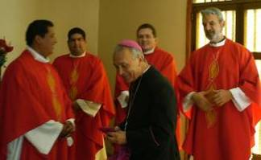
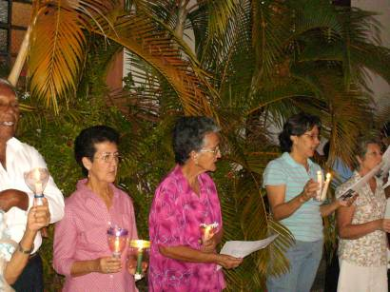
El sacerdote sirve. Siempre está sirviendo. Es necesario como la escoba para que esté limpia la casa. Pero a nadie se le ocurre poner la escoba en la vitrina. El sacerdote perdona los pecados, es instrumento de la misericordia de Dios. En un mundo lleno de rencores y envidias, el sacerdote es portador del perdón. Está siempre dispuesto a recibir confidencias, descargar conciencias, aliviar desequilibrios, a sembrar confianza y paz. El sacerdote es antorcha que sólo tiene sentido cuando arde e ilumina. El sacerdote hace presente a Cristo. En los sacramentos y en su vida. Es el alma del mundo. Donde falta Dios y su Espíritu él es la sal y la vida. No hace cosas sino santos.

CÓMO ALCANZAR LA PAZ
La paz, es don, regalo de Dios.
Demos, todos los días, que conquistarla.
Terapia del abandono
Ponte en posición orante, bien sentado, sentada. Cierra tus ojos en paz y respira suave y lento. Ve soltando todo lo que esté tenso de tu cuerpo, desde la punta de tu cabeza hasta la punta del dedo gordo de tus pies. Al mismo tiempo en tu interior comienza a decirle al Padre Celestial: Padre: en este momento te suplico que me envíes tu Espíritu Santo. Sin Él nada puedo. Manda tu Espíritu Santo. (Y tú, allá en tu interior dile): “Oh Espíritu de amor, báñame en Dios, báñame en ti”. (Díselo varias veces lentamente y con mucha paz). Cuando creas que es conveniente y que ya hayas soltado todas tus tensiones, ábrete al amor infinito del Señor Dios y dile:
“Padre, no sé como fui engendrado, engendrada; si fui fruto de verdadero amor o de una pasión, pero como haya sido, hoy, necesito y quiero nacer de nuevo para Ti, así que como si fuera este el momento en que fui engendrado, en la fe, quiero ver cómo tu llenas de tu amor, de tu pureza, de tu luz, de tu plenitud ¡Dios mío!, este momento”

Quédate quieto, quieta, dejándote amar por tu Señor y Dios, y en la fe, observa cómo el amor del Padre Celestial, te pone en el vientre materno con todo su amor. Mira cómo sana algún trauma o herida que tengas, porque hayas sido no deseado, deseada. Mira a Dios tu Padre, llenando con su amor este momento. Después de unos momentos di en tu corazón: Gracias Padre, porque tú me estás engendrando con tu Espíritu Divino. Hoy, aquí y ahora, necesito, acepto nacer espiritualmente para ti. Por Jesús, mi Salvador, y tú Hijo Amado, te pido la gracia de crecer como verdadero hijo tuyo, para ti y para amar a los demás como tú me amas a mí. ¡Gracias Padre!
Trae a tu mente a tus padres. Si ellos ya murieron, trae su recuerdo santo y pídeles perdón por no comprenderlos pues tu madre y tu padre, también han recibido o recibieron heridas y terribles, pero que callaron en su corazón y tal vez lo manifestaron en su manera de ser contigo, quizá fueron muy duros, pero en el nombre del Señor Jesús, acepta que esos momento en los que te hirieron, no fue por maldad, por duro que te parezca, sino una manera de no volverse locos. Tus padres son o fueron seres limitados y con heridas como tú, por eso, en la fe, míralos frente a ti y diles a cada uno: Te perdono papá y dale un abrazo….Te perdono mamá y dale un abrazo. Mírate abrazándolos en Dios y mira tu corazón y el de ellos, lleno de amor y en tu corazón dile al Señor: Dios mío: desde hoy quiero comprender y aceptar a mis padres. Desde hoy no querré que sean como yo he soñado que sean, como yo quiero que sean. Sencillamente quiero hacer lo que tú haces con ellos: amarlos intensamente respetando su manera de ser, su vida, su historia, comprendiéndoles, ¡Señor”. Sí Padre, los acepto, los amo. Amén.

